By Jose Alba Arrufat

Sumario
Introducción 2
1. Crear database para la tarea 2
2. Abrimos la database y le damos a crear tablas 3
Crear la database que nos pide el ejercicio 4
4

Introducción

1. Crear database para la tarea
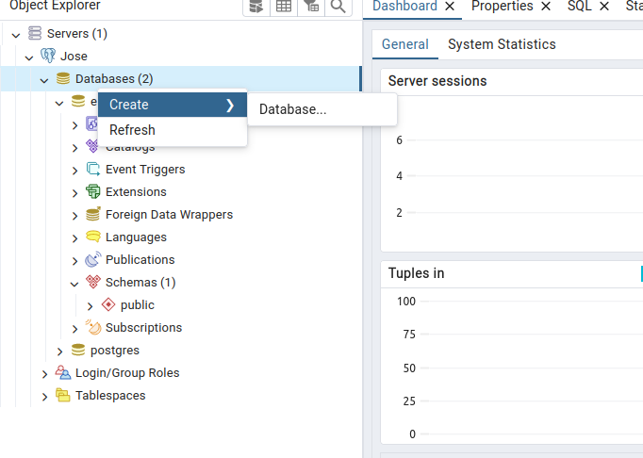
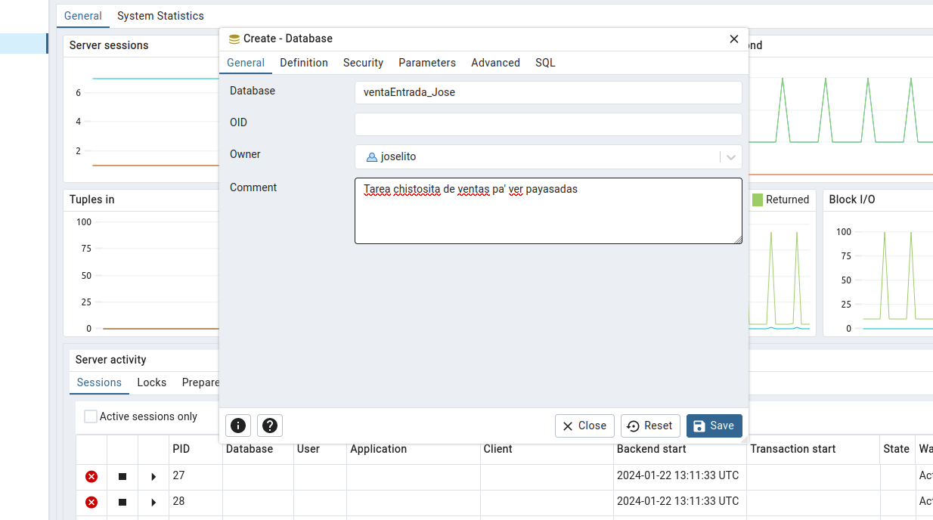

2. Abrimos la database y le damos a crear tablas
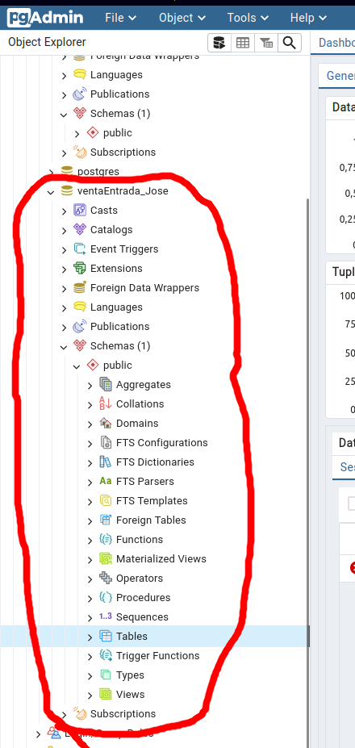
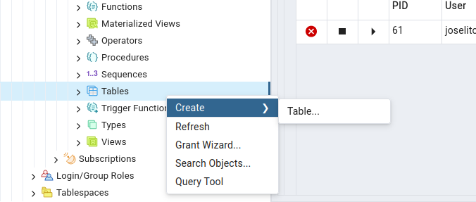
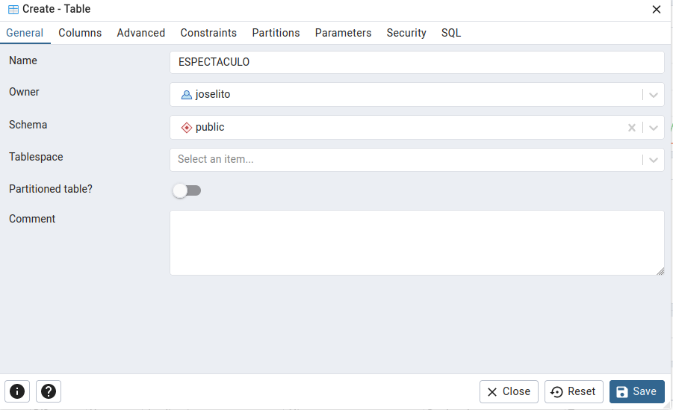
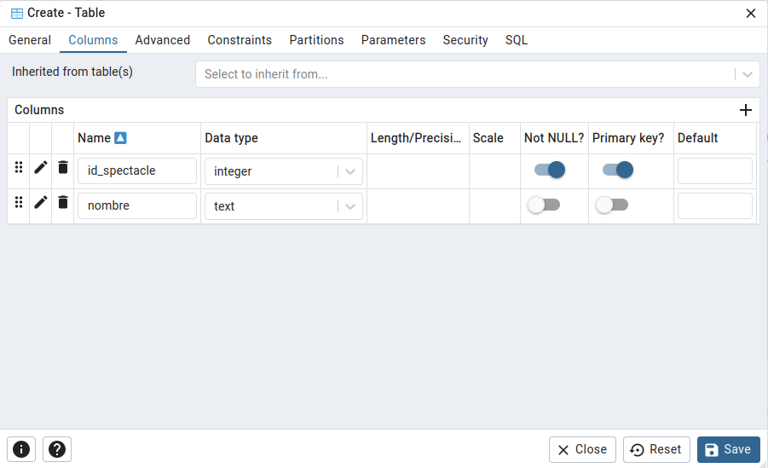

Crear la database que nos pide el ejercicio
La siguiente base de datos está pensada para almacenar la información necesaria para
gestionar la venta automática para diferentes espectáculos desde varios puntos de venta,
como pueden ser oficinas bancarias, terminales tipo Servicaixa o las taquillas de teatros u
otros recintos.
- ESPECTACUL0S (COD_ESPECTACULO, NOM, TIPO, DATA_INICIAL, DATA_FINAL, INTERPRET, COD_RECINTE)
- PRECIOS_ESPECTACULOS (COD_ESPECTACLE, COD_RECINTE, ZONA, PREU)
- RECINTES (COD_RECINTE, NOM, DIRECCIO, CIUTAT, TELEFON, HORARI)
- ZONES_RECINTOS (COD_RECINTO, ZONA, CAPACIDAD)
- ASIENTOS (COD_RECINTO, ZONA, FILA, NUMERO)
- REPRESENTACIONES (COD_ESPECTACULO, DATA, HORA)
- ENTRADAS (COD_ESPECTACULO, DATA, HORA, COD_RECINTO, FILA, NUMERO, ZONA, DNI_CLIENTE)
- ESPECTADORES (DNI_CLIENTE, NOM, DIRECCION, TELEFONO, CIUDAD, NUMTARJETA)

Se pide:
Primero crearemos la base de datos CREATE DATABASE VentaEntradas;.
1. Establecer las claves primarias de cada una de las tablas y las restricciones de
integridad referencial existentes entre ellas (claves ajenas y qué hacer cuando se
modifica/borra una fila que esta referenciada por otra fila a traves de una FK).

2. Crear las sentencias SQL que nos permiten crear las tablas anteriores y sus
restricciones

1. ESPECTACULO
